# CHỦ ĐỀ 5: ÁNH SÁNG

## **BÀI 16: SỰ PHẢN XẠ ÁNH SÁNG**

## **A. TRẮC NGHIỆM**

# 1. NHẬN BIẾT (15 câu)

**Câu 1**. Hiện tượng nào dưới đây là kết quả của hiện tượng phản xạ ánh sáng?

A. Mắt nhìn thấy các vật phía sau tấm kính.

B. Mắt đặt ngoài không khí nhìn thấy con cá trong bể nước.

C. Mắt nhìn thấy bóng cây trong sân trường.

D. Mắt nhìn thấy hình ảnh bầu trời dưới hồ nước.

**Câu 2:**Hiện tượng nào sau đây liên quan đến sự phản xạ ánh sáng?

A. Ánh sáng mặt trời tạo ra hiện tượng quang hợp.

B. Ánh sáng mặt trời phản chiếu trên mặt nước.

C. Ánh sáng mặt trời làm pin quang điện hoạt động.

D. Ánh sáng mặt trời làm nóng bếp mặt trời.

**Câu 3:** Hình vẽ nào sau đây mô tả đúng định luật phản xạ ánh sáng?

**A. Hình (1)**

**B. Hình (2)**

**C. Hình (3)**

**D. Hình (4)**

**Câu 4:** Phát biểu nào sau đây là sai khi nói về định luật phản xạ ánh sáng?

A. Góc phản xạ bằng góc tới.

B. Tia phản xạ nằm trong mặt phẳng chứa tia tới và đường pháp tuyến với gương ở điểm tới.

C. Tia phản xạ luôn song song với tia tới.

D. Góc hợp bởi tia tới và pháp tuyến bằng góc hợp bởi tia phản xạ và pháp tuyến.

**Câu 5:** Trường hợp nào sau đây có phản xạ khuếch tán?

A. Ánh sáng chiếu đến mặt gương.

B. Ánh sáng chiếu đến mặt hồ phẳng lặng.

C. Ánh sáng chiếu đến mặt hồ gợn sóng.

D. Ánh sáng chiếu đến tấm bạc láng, phẳng.

**Câu 6:** Khoảng cách từ một điểm của vật đến gương phẳng

A. lớn khoảng cách từ ảnh của điểm đó đến gương.

B. bằng khoảng cách từ ảnh của điểm đó đến gương.

C. nhỏ khoảng cách từ ảnh của điểm đó đến gương

D. Cả A, B, C.

**Câu 7:** Pháp tuyến là

A. đường chiếu tới mặt gương 1 góc 600.

B. đường xiên góc với mặt gương.

C. đường vuông góc với mặt gương.

D. đường chiếu tới mặt gương 1 góc 300.

**Câu 8:** Khi có phản xạ khuếch tán ta thấy ảnh của vật như thế nào?

A. Ảnh của vật ngược chiều.

B. Ảnh của vật cùng chiều.

C. **Không quan sát được ảnh của vật.**

D. Ảnh của vật quay một góc bất kì.

**Câu 9:** Chiếu một tia sáng lên gương phẳng. Góc hợp bởi tia phản xạ và pháp tuyến tại điểm tới là:

A. Góc tới

B. **Góc phản xạ**

C. Góc khúc xạ

D. Góc tán xạ

**Câu 10:** Tính chất của ảnh tạo bởi gương phẳng?

A. Ảnh tạo bởi gương phẳng là ảnh ảo.

B. Ảnh tạo bởi gương phẳng lớn bằng vật.

C. Ảnh tạo bởi gương phẳng cùng chiều với vật.

D. Cả A, B, C.

**Câu 11:** Xác định ảnh của điểm tạo bởi gương phẳng bằng cách?

A. Kéo dài các tia phản xạ cắt tại đâu tại đó là ảnh của điểm.

B. Vẽ ảnh của điểm đối xứng qua gương phẳng.

C. Cả A và B.

D. Kéo dài các tia tới cắt tại đâu tại đó là ảnh của điểm.

**Câu 12:** Pháp tuyến là

A**. Đường thẳng vuông góc với gương tại điểm tới.**

B. Đường thẳng song song với gương.

C. Đường thẳng trùng với tia sáng tới.

D. Đường thẳng vuông góc với tia sáng tới.

**Câu 13:** Có thể dựng ảnh của một vật qua gương phẳng bằng cách?

A. Sử dụng tính chất ảnh của vật tạo bởi gương phẳng.

B. Áp dụng định luật phản xạ khuếch tán.

C.  Áp dụng định luật phản xạ ánh sáng.

D. Cả A và B.

**Câu 14:** Tia phản xạ nằm trong

A. mặt phẳng chứa tia tới.

B. mặt phẳng tới.

C. mặt phẳng chứa pháp tuyến.

D. Cả A, B, C.

**Câu 15:** Mối quan hệ giữa góc tới và góc phản xạ khi tia sáng gặp gương phẳng?

A. **Góc phản xạ bằng góc tới**

B.  Góc phản xạ nhỏ hơn góc tới

C. Góc phản xạ lớn hơn góc tới

D.  Góc phản xạ bằng nửa góc tới

# 2. THÔNG HIỂU (15 câu)

**Câu 1:** Trong các hình sau đây, hình nào là hiện tượng phản xạ ánh sáng?

A. 

B. 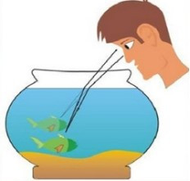

C. 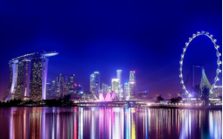

D. 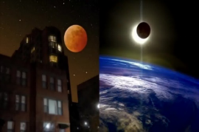

**Câu 2:** Trong các hình sau đây, hình nào là hiện tượng phản xạ khuếch tán?

A. 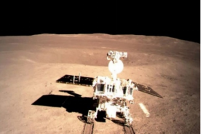

B. 

C. 

D. 

**Câu 3:** Hình nào sau đây dựng ảnh của vật theo tính chất ảnh của vật đối xứng qua gương phẳng?

A. 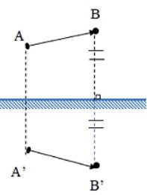

B. 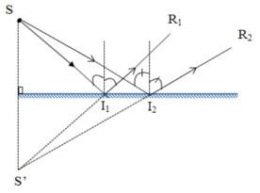

C. 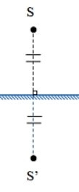

D. Cả A và C.

**Câu 4:** Hình nào sau đây dựng ảnh của vật theo định luật phản xạ ánh sáng?

A. 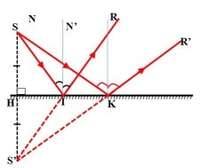

B. 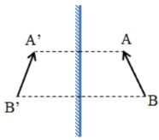

C. 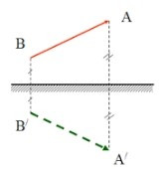

D. 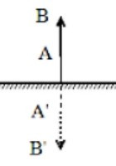

**Câu 5:** Chỉ ra phát biểu sai.

A. **Phản xạ ánh sáng chỉ xảy ra trên mặt gương.**

B. Ánh sáng bị hắt trở lại khi gặp mặt phân cách là hiện tượng phản xạ  
ánh sáng.

C. Tia sáng phản xạ nằm trong mặt phẳng chứa tia sáng tới và pháp tuyến tại  
điểm tới.

D. Góc phản xạ là góc tạo bởi tia sáng phản xạ và đường pháp tuyến tại điểm tới.

**Câu 6:** Khi tia tới hợp với pháp tuyến tại điểm tới một góc i = 300 thì tia phản xạ hợp với pháp tuyến tại điểm tới một góc bao nhiêu?

A. i’ = 400.

B. **i’ = 300.**

C. i’ = 450.

D. i’ = 500.

**Câu 7:** Bề mặt nào dưới đây không thể xảy ra hiện tượng phản xạ ánh sáng?

A. Giấy bạc.

B.  Nền đá hoa.

C. **Mặt vải thô.**

D. Mặt bàn thủy tinh.

**Câu 8:** Trong các vật sau đây, vật nào có thể được coi là một gương phẳng?

A. Mặt phẳng của tờ giấy

B. Mặt nước đang gợn sóng

C. **Mặt phẳng của một tấm kim loại nhẵn bóng.**

D. Mặt đất

**Câu 9:** Phát biểu nào sau đây là sai khi nói về mối liên hệ giữa tia phản xạ và tia tới.

A. Tia phản xạ và tia tới nằm trong cùng một mặt phẳng.

B. **Tia tới và tia phản xạ luôn vuông góc với nhau.**

C.  Góc hợp bởi tia phản xạ và pháp tuyến tại điểm tới bằng đúng góc hợp bởi tia tới và pháp tuyến tại điểm tới.

D. Tia phản xạ và tia tới luôn nằm về hai phía của pháp tuyến tại điểm tới.

**Câu 10:** Theo định luật phản xạ ánh sáng:

A. Pháp tuyến là đường phân giác của góc tạo bởi tia phản xạ và tia tới

B. Góc phản xạ bằng góc tới

C.  Tia phản xạ và tia tới đối xứng nhau

D. **Cả A, B, C đúng .**

**Câu 11:** Hiện tượng ánh sáng khi gặp mặt gương phẳng bị hắt lại theo một hướng xác định là hiện tượng:

A. Tán xạ ánh sáng

B. Khúc xạ ánh sáng

C. **Phản xạ ánh sáng**

D. Nhiễu xạ ánh sáng

**Câu 12:** Vật nào sau đây không thể xem là gương phẳng?

A. **Mặt tờ giấy trắng.**

B. Mặt hồ nước trong

C. Màn hình tivi

D. Miếng thủy tinh không tráng bạc nitrat

**Câu 13:**  Góc tới là góc tạo bởi hai tia nào?

A. Tia phản xạ và pháp tuyến.

B. Tia sáng tới và tia phản xạ.

C. Tia sáng tới và mặt gương.

D. **Tia sáng tới và pháp tuyến.**

**Câu 14:** Trong pha đèn pin người ta lắp một gương cầu lõm để phản xạ ánh sáng phát ra từ dây tóc bóng đèn. Vậy chùm sáng phản xạ là chùm tia gì để ánh sáng được chiếu đi xa mà vẫn rõ?

A. Chùm tia hội tụ

B. Chùm tia phân kì

C. A và B đều đúng

D. **Chùm tia song song.**

**Câu 15:** Hiện tượng phản xạ khuếch tán khác hiện tượng phản xạ gương như thế nào?

A. **Hiện tượng phản xạ khuếch tán không quan sát được ảnh của vật còn hiện tượng phản xạ gương thì có.**

B. Hiện tượng phản xạ khuếch tán quan sát được ảnh của vật còn hiện tượng phản xạ gương thì không.

C. Khi chiếu chùm tia sáng song song đến bề mặt nhẵn thì bị phản xạ theo một hướng đối với hiện tượng phản xạ khuếch tán và theo mọi hướng đối với hiện tượng phản xạ gương

D. Cả A và C đều đúng.

# 3. VẬN DỤNG (15 câu)

**Câu 1:** Tia sáng tới gương phẳng hợp với tia phản xạ một góc 1200. Hỏi góc tới có giá trị là bao nhiêu?

A. 900

B. 300

C. 600

D. 700

**Câu 2:** Khi chiếu một tia sáng tới gương phẳng thì góc tạo bởi tia phản xạ và tia tới có tính chất:

A. bằng nửa góc tới

B. bằng bốn lần góc tới

C. bằng góc tới

D. bằng hai lần góc tới

**Câu 3:** Khi tia tới vuông góc với mặt gương phẳng thì góc phản xạ có giá trị bằng:

A.  300

B.  600

C.  900

D.  00

**Câu 4:** Trong các hình vẽ sau, tia phản xạ IR ở hình vẽ nào đúng?

A.

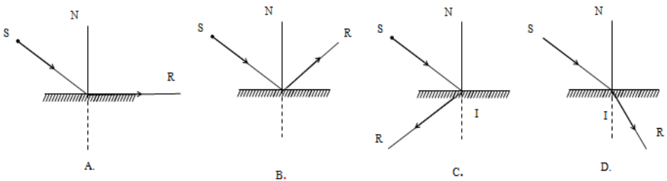

B.



C.



D.



**Câu 5:** Một tia sáng chiếu tới gương phẳng và hợp với mặt gương một góc 300. Góc phản xạ bằng:

A. 600

B. 900

C. 300

D. 500

**Câu 6:** Chiếu một tia sáng SI hợp với phương nằm ngang một góc 600 như hình vẽ. Tia phản xạ IR nằm thẳng đứng có chiều truyền từ trên xuống dưới.

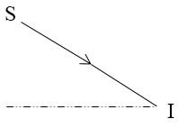

Tính góc hợp bởi tia phản xạ và tia tới.

A. 1200

B. 1500

C. 1400

D. 900

**Câu 7:** Chiếu một tia sáng SI hợp với phương nằm ngang một góc 600 như hình vẽ. Tia phản xạ IR nằm thẳng đứng có chiều truyền từ trên xuống dưới.



Tính góc phản xạ và góc tới.

A. góc phản xạ = 90o; góc tới =75o

B. góc phản xạ = 60o; góc tới =75o

C. góc phản xạ = góc tới =75o

D. góc phản xạ = góc tới =45o

**Câu 8:** Chiếu một tia tới lên một gương phẳng với góc tới i = 30o. Trong các câu sau đây thì câu nào sai?

A. Góc phản xạ i’ = 30o

B. i’ + b = 90o

C. i + i’ = 30o

D. a = b = 60o

**Câu 9:** Chiếu một tia sáng lên bề mặt phẳng phản xạ ánh sáng, ta thu được một tia phản xạ tạo với tia tới một góc 40o. Giá trị của góc tới là?

A. 80o

B. 20o

C. 40o

D. 60o

**Câu 10:** Chọn câu **đúng**?

A. Tia phản xạ nằm trong mặt phẳng chứa tia tới và đường pháp tuyến với gương tại điểm tới.

B. Tia phản xạ, tia tới và đường pháp tuyến với gương tại điểm tới cùng nằm trong một mặt phẳng.

C. Mặt phẳng chứa tia tới và đường pháp tuyến với gương tại điểm tới cũng chứa tia phản xạ.

D. Cả A, B, C.

**Câu 11:** Chiếu một tia sáng lên bề mặt phẳng phản xạ ánh sáng, ta thu được một tia phản xạ vuông góc với tia tới. Giá trị của góc tới là?

A. 40o

B. 60o

C. 45o

D. 30o

**Câu 12:** Một tia sáng truyền đến mặt gương và có tia phản xạ như hình vẽ.

Nếu góc a=45o thì :

A. b=45o

B. a+b =45o

C. c+b =45o

D. c+a =45o

**Câu 13:** Một tia sáng truyền đến mặt gương và có tia phản xạ như hình vẽ.

Nếu góc a=30o thì :

A. c=30o

B. a+b =30o

C. a+c =30o

D. b=30o

**Câu 14:** Một tia sáng chiếu tới gương phẳng và hợp với mặt gương một góc 30o thì góc hợp bởi tia tới và tia phản xạ là:

A. 30o

B. 60o

C. 150o

D. 120o

**Câu 15:** Một tia sáng SI truyền theo phương hợp với mặt phẳng nằm ngang một góc 50o. Hỏi phải đặt gương phẳng hợp với mặt phẳng nằm ngang một góc bao nhiêu để tia phản xạ có phương nằm ngang

A. 65o

B. 45o

C. 75o

D. 95o

# 4. VẬN DỤNG CAO (2 câu)

**Câu 1:** Tia sáng mặt trời chiếu xiên hợp với mặt ngang một góc 36o đến gặp gương phẳng cho tia phản xạ có phương thẳng đứng xuống dưới. Góc hợp bởi mặt phẳng gương và đường thằng đứng là:

A. 47o

B. 37o

C. 27o

D. 57o

**Câu 2:** Tia sáng mặt trời chiếu xiên hợp với mặt ngang một góc 45o đến gặp gương phẳng cho tia phản xạ có phương thẳng đứng xuống dưới. Góc hợp bởi mặt phẳng gương và đường thằng đứng là:

A. 72o

B. 63o

C. 27o

D. 22,5o

## **B. ĐÁP ÁN**

### 1. NHẬN BIẾT

|  |  |  |  |  |
| --- | --- | --- | --- | --- |
| **1. D** | **2. B** | **3. D** | **4. D** | **5. C** |
| **6. B** | **7. D** | **8. A** | **9. D** | **10. B** |
| **11. C** | **12. A** | **13. D** | **14. D** | **15. A** |

### 2. THÔNG HIỂU

|  |  |  |  |  |
| --- | --- | --- | --- | --- |
| **1. C** | **2. C** | **3. C** | **4. A** | **5. A** |
| **6. B** | **7. C** | **8. C** | **9. B** | **10. D** |
| **11. C** | **12. A** | **13. D** | **14. D** | **15. A** |

### 3. VẬN DỤNG

|  |  |  |  |  |
| --- | --- | --- | --- | --- |
| **1. C** | **2. D** | **3. D** | **4. A** | **5. A** |
| **6. B** | **7. C** | **8. C** | **9. B** | **10. D** |
| **11. C** | **12. A** | **13. D** | **14. D** | **15. A** |

### 4. VẬN DỤNG CAO

|  |  |
| --- | --- |
| **1. C** | **2. D** |